Projet: Data Market 2 – Entrepôt de Données
Préparé par: Amjad Yaghmour
Date: 11-11-2025
____________________________________________________________

Table des Matières
- Introduction
- Choix Technologique
- Conception du Schéma en Étoile
- Dictionnaire de Données
- Mapping Source vers Cible
- Gouvernance et Accès
- Annexes
____________________________________________________________

1. Introduction

1.1 Contexte
Ce document présente la conception du schéma technique d'un entrepôt de données (data warehouse) qui centralise les données de leads marketing et de ventes conclues de la plateforme Olist. L'objectif est de permettre des requêtes analytiques sur la conversion des leads, les performances commerciales et l'analyse par segment d'activité.

1.2 Objectifs
- Concevoir un schéma en étoile optimisé pour les requêtes analytiques
- Assurer l'intégrité des données via les relations de clés étrangères
- Répondre aux questions métier : taux de conversion, revenus par segment, performance des équipes commerciales
- Fournir un modèle de données évolutif et maintenable

1.3 Cas d'Usage Métier
L'entrepôt suit le parcours du lead qualifié marketing (MQL) jusqu'à la vente conclue :
- Les leads sont capturés via différents canaux (social, recherche payante, organique, email)
- Les SDRs (Sales Development Representatives) qualifient les leads
- Les SRs (Sales Representatives) concluent les ventes avec les vendeurs
- L'analyse se concentre sur les taux de conversion, le temps de conclusion et les métriques de revenus
____________________________________________________________

2. Choix Technologique

2.1 Technologie Sélectionnée : PostgreSQL
Justification :
Critère | Justification
Structure des Données | Les données sont hautement structurées (sources CSV avec colonnes définies)
Relations | Des relations claires existent entre les entités (leads ↔ deals ↔ vendeurs)
Type de Requêtes | Les requêtes analytiques (JOINs, GROUP BY, agrégations) sont l'usage principal
Scalabilité | PostgreSQL gère efficacement des millions de lignes avec indexation
Standards | SQL est un standard universel compris par tous les analystes
Intégration | Intégration facile avec les outils BI (Tableau, Power BI, Metabase)
Conformité RGPD | Forte conformité ACID, journalisation d'audit, politiques de suppression

2.2 Pourquoi un Schéma en Étoile ?
Un schéma en étoile est choisi pour les raisons suivantes :
- Performance des Requêtes : La structure dénormalisée optimise les opérations de lecture
- Simplicité : Facile à comprendre et à interroger pour les analystes
- Flexibilité : De nouvelles dimensions peuvent être ajoutées sans restructurer la table de faits
- Standard Industriel : Modèle éprouvé pour l'entreposage de données

2.3 Alternatives Considérées
Technologie | Raison du Rejet
MongoDB | Les données sont structurées, non orientées document ; manque d'opérations JOIN efficaces
Elasticsearch | Optimisé pour la recherche, pas pour les agrégations analytiques
Schéma Normalisé | Nécessiterait des JOINs multi-tables complexes, réduisant les performances
____________________________________________________________

3. Conception du Schéma en Étoile

3.1 Vue d'Ensemble du Schéma

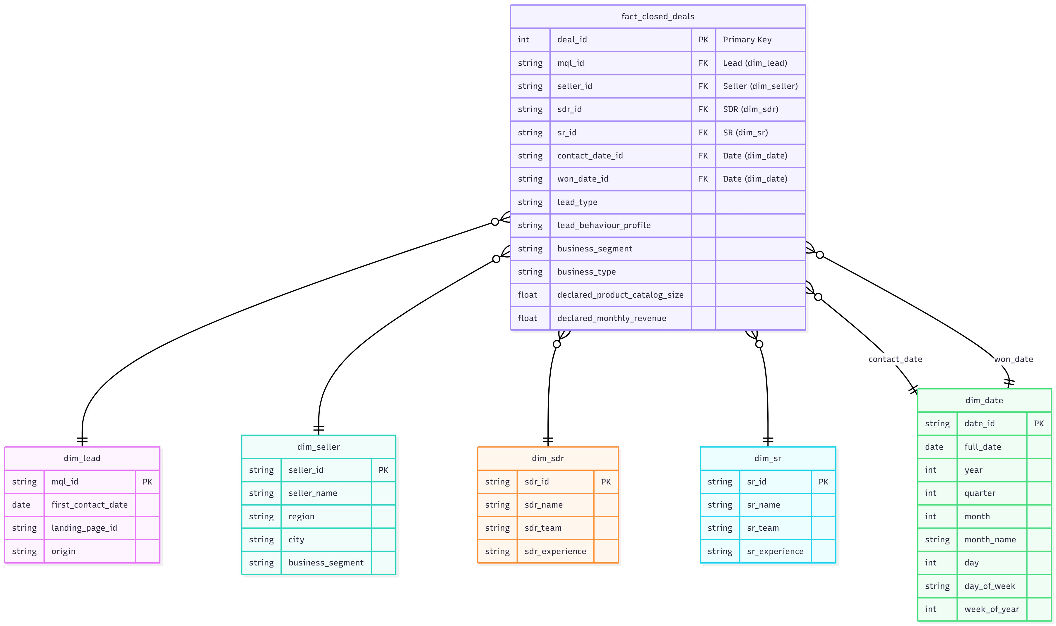

3.2 Description des Tables
Table | Type | Objectif
fact_closed_deals | Fait | Table centrale contenant les transactions de ventes et les métriques
dim_lead | Dimension | Leads qualifiés marketing et leurs sources
dim_seller | Dimension | Vendeurs/partenaires avec données géographiques et sectorielles
dim_sdr | Dimension | Représentants du Développement Commercial
dim_sr | Dimension | Représentants Commerciaux
dim_date | Dimension | Dimension de dates pour l'analyse temporelle

3.3 Relations
- Fait ↔ Dimensions : Plusieurs-à-Un (N:1)
- Plusieurs ventes peuvent référencer un lead
- Plusieurs ventes peuvent référencer un vendeur
- Plusieurs ventes peuvent référencer un SDR
- Plusieurs ventes peuvent référencer un SR
- Plusieurs ventes peuvent survenir à une date
- Contraintes de Clés Étrangères :
- fact_closed_deals.mql_id → dim_lead.mql_id
- fact_closed_deals.seller_id → dim_seller.seller_id
- fact_closed_deals.sdr_id → dim_sdr.sdr_id
- fact_closed_deals.sr_id → dim_sr.sr_id
- fact_closed_deals.contact_date_id → dim_date.date_id
- fact_closed_deals.won_date_id → dim_date.date_id
____________________________________________________________

4. Dictionnaire de Données

4.1 Table de Faits : fact_closed_deals
Colonne | Type | Nullable | Description
deal_id | SERIAL | NOT NULL | Clé primaire auto-générée
mql_id | VARCHAR(255) | NOT NULL | Clé étrangère vers dim_lead
seller_id | VARCHAR(255) | NOT NULL | Clé étrangère vers dim_seller
sdr_id | VARCHAR(255) | NOT NULL | Clé étrangère vers dim_sdr
sr_id | VARCHAR(255) | NOT NULL | Clé étrangère vers dim_sr
contact_date_id | VARCHAR(8) | NULL | Clé étrangère vers dim_date (premier contact)
won_date_id | VARCHAR(8) | NULL | Clé étrangère vers dim_date (vente conclue)
lead_type | VARCHAR(100) | NULL | Type : online_medium, online_big, industry, etc.
lead_behaviour_profile | VARCHAR(100) | NULL | Profil : cat, eagle, wolf
business_segment | VARCHAR(100) | NULL | Segment : pet, car_accessories, etc.
business_type | VARCHAR(100) | NULL | Type : reseller, manufacturer
declared_product_catalog_size | NUMERIC(15,2) | NULL | Mesure : Taille du catalogue
declared_monthly_revenue | NUMERIC(15,2) | NULL | Mesure : Revenu mensuel (€)

4.2 Dimension : dim_lead
Colonne | Type | Nullable | Description
mql_id | VARCHAR(255) | NOT NULL | Clé primaire (ID Lead Qualifié Marketing)
first_contact_date | DATE | NULL | Date du premier contact avec le lead
landing_page_id | VARCHAR(255) | NULL | Page de destination ayant généré le lead
origin | VARCHAR(100) | NULL | Source du lead : social, paid_search, organic_search, email

4.3 Dimension : dim_seller
Colonne | Type | Nullable | Description
seller_id | VARCHAR(255) | NOT NULL | Clé primaire (ID Vendeur)
seller_name | VARCHAR(255) | NULL | Nom du vendeur (synthétique)
region | VARCHAR(100) | NULL | Région géographique : Southeast, South, Northeast, etc.
city | VARCHAR(100) | NULL | Ville
business_segment | VARCHAR(100) | NULL | Segment d'activité principal

4.4 Dimension : dim_sdr
Colonne | Type | Nullable | Description
sdr_id | VARCHAR(255) | NOT NULL | Clé primaire (ID SDR)
sdr_name | VARCHAR(255) | NULL | Nom du SDR (synthétique)
sdr_team | VARCHAR(100) | NULL | Équipe : Alpha, Beta, Gamma, Delta, Epsilon, Omega
sdr_experience | VARCHAR(50) | NULL | Niveau d'expérience : Junior, Mid-Level, Senior, Lead

4.5 Dimension : dim_sr
Colonne | Type | Nullable | Description
sr_id | VARCHAR(255) | NOT NULL | Clé primaire (ID SR)
sr_name | VARCHAR(255) | NULL | Nom du SR (synthétique)
sr_team | VARCHAR(100) | NULL | Équipe : Alpha, Beta, Gamma, Delta, Epsilon, Omega
sr_experience | VARCHAR(50) | NULL | Niveau d'expérience : Junior, Mid-Level, Senior, Lead

4.6 Dimension : dim_date
Colonne | Type | Nullable | Description
date_id | VARCHAR(8) | NOT NULL | Clé primaire (format : YYYYMMDD)
full_date | DATE | NOT NULL | Valeur de date complète
year | INTEGER | NULL | Année (2017, 2018, etc.)
quarter | INTEGER | NULL | Trimestre (1-4)
month | INTEGER | NULL | Mois (1-12)
month_name | VARCHAR(20) | NULL | Nom du mois (January, February, etc.)
day | INTEGER | NULL | Jour du mois (1-31)
day_of_week | VARCHAR(20) | NULL | Nom du jour (Monday, Tuesday, etc.)
week_of_year | INTEGER | NULL | Numéro de semaine ISO (1-53)
____________________________________________________________

5. Mapping Source vers Cible

5.1 Vue d'Ensemble du Mapping
Fichier Source | Table Cible | Transformation | Nombre de Lignes
leads_clean.csv | dim_lead | Mapping direct | ~8 000
closed_deals_clean.csv | fact_closed_deals | Jointure avec dimensions | ~842
closed_deals_clean.csv | dim_seller | Extraction seller_ids uniques + synthétique | ~842
closed_deals_clean.csv | dim_sdr | Extraction sdr_ids uniques + synthétique | ~32
closed_deals_clean.csv | dim_sr | Extraction sr_ids uniques + synthétique | ~22
Extraction de dates | dim_date | Extraction toutes dates contact/won | ~400

5.2 Mapping Détaillé

leads_clean.csv → dim_lead
Colonne Source | Colonne Cible | Transformation
mql_id | mql_id | Copie directe
first_contact_date | first_contact_date | Conversion en DATE
landing_page_id | landing_page_id | Copie directe
origin | origin | Copie directe

closed_deals_clean.csv → fact_closed_deals
Colonne Source | Colonne Cible | Transformation
mql_id | mql_id | Copie directe (FK vers dim_lead)
seller_id | seller_id | Copie directe (FK vers dim_seller)
sdr_id | sdr_id | Copie directe (FK vers dim_sdr)
sr_id | sr_id | Copie directe (FK vers dim_sr)
first_contact_date (depuis leads) | contact_date_id | Conversion au format YYYYMMDD
won_date | won_date_id | Conversion au format YYYYMMDD
declared_monthly_revenue | declared_monthly_revenue | Conversion en NUMERIC
____________________________________________________________

6. Gouvernance et Accès

6.1 Contrôle d'Accès

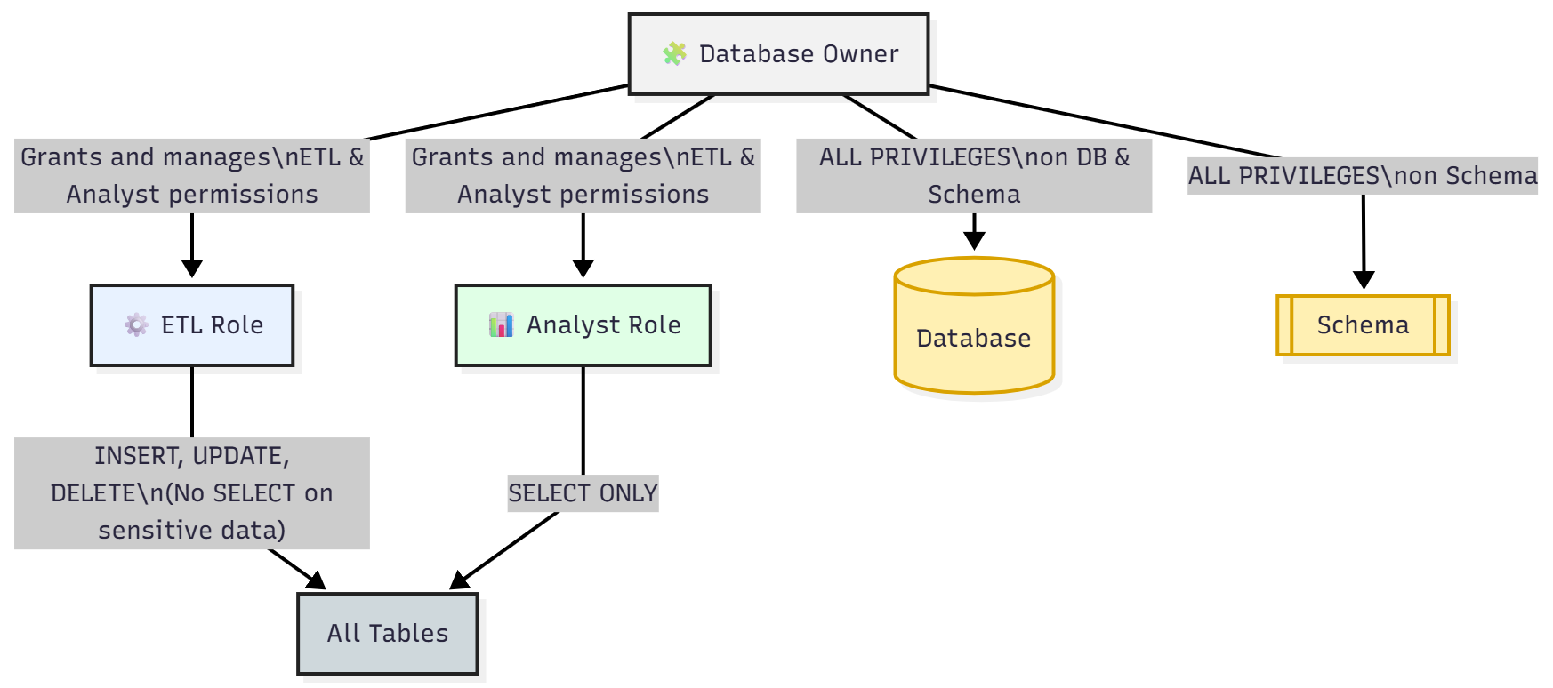

-- 1️⃣ Database Owner (admin)
CREATE ROLE db_owner LOGIN PASSWORD 'owner_pass';
GRANT ALL PRIVILEGES ON DATABASE datamarket2 TO db_owner;
-- 2️⃣ ETL Role - used by pipelines
CREATE ROLE etl_role LOGIN PASSWORD 'etl_pass';
GRANT CONNECT ON DATABASE datamarket2 TO etl_role;
GRANT USAGE ON SCHEMA public TO etl_role;
GRANT INSERT, UPDATE, DELETE ON ALL TABLES IN SCHEMA public TO etl_role;
ALTER DEFAULT PRIVILEGES IN SCHEMA public
GRANT INSERT, UPDATE, DELETE ON TABLES TO etl_role;

-- 3️⃣ Analyst Role - read-only access
CREATE ROLE analyst_role LOGIN PASSWORD 'analyst_pass';
GRANT CONNECT ON DATABASE datamarket2 TO analyst_role;
GRANT USAGE ON SCHEMA public TO analyst_role;
GRANT SELECT ON ALL TABLES IN SCHEMA public TO analyst_role;
ALTER DEFAULT PRIVILEGES IN SCHEMA public
GRANT SELECT ON TABLES TO analyst_role;

6.2 Mesures de Sécurité
- Sécurité des Connexions : Utiliser SSL/TLS pour les connexions en production
- Politique de Mots de Passe : Mots de passe forts, rotation régulière
- Journalisation d'Audit : Activer la journalisation PostgreSQL pour le suivi des accès
- Sauvegardes : Sauvegardes automatisées quotidiennes avec rétention de 30 jours

6.3 Conformité RGPD
Exigence | Implémentation
Droit à l'Effacement | CASCADE DELETE assure la suppression complète
Minimisation des Données | Seuls les champs nécessaires sont stockés
Contrôle d'Accès | L'accès basé sur les rôles limite qui peut voir/modifier
Piste d'Audit | Les logs de base de données suivent tous les accès
____________________________________________________________

7. Annexes

Annexe A : Exemples de Requêtes
Requête 1 : Revenus par Segment d'Activité
SELECT
s.business_segment,
COUNT(*) as total_deals,
SUM(f.declared_monthly_revenue) as total_revenue
FROM fact_closed_deals f
JOIN dim_seller s ON f.seller_id = s.seller_id
GROUP BY s.business_segment
ORDER BY total_revenue DESC;
Requête 2 : Taux de Conversion par Origine du Lead
SELECT
l.origin,
COUNT(DISTINCT l.mql_id) as leads,
COUNT(DISTINCT f.mql_id) as deals,
ROUND(100.0 * COUNT(DISTINCT f.mql_id) / COUNT(DISTINCT l.mql_id), 2) as taux
FROM dim_lead l
LEFT JOIN fact_closed_deals f ON l.mql_id = f.mql_id
GROUP BY l.origin;

